ПРОЕКТ
подготовлен на основании постановления
администрации Елизовского городского
поселения № 1127-п от 27.11.2020 года

ЕЛИЗОВСКИЙ МУНИЦИПАЛЬНЫЙ РАЙОН
«ЕЛИЗОВСКОЕ ГОРОДСКОЕ ПОСЕЛЕНИЕ»
Муниципальный нормативный правовой акт
О внесении изменений в муниципальный нормативный правовой акт «Правила землепользования и застройки Елизовского городского поселения Елизовского района Камчатского края»
от 12.09.2011 № 10-НПА
Принят Решением Собрания депутатов Елизовского городского поселения
от __________________ №_____

Статья 1.
Внести в муниципальный нормативный правовой акт «Правила землепользования и застройки Елизовского городского поселения Елизовского района Камчатского края» от 12.09.2011 № 10-НПА, принятый Решением Собрания депутатов Елизовского городского поселения от 07.09.2011 года №126, следующие изменения:
- В Разделе II Карта градостроительного зонирования:
  - установить территориальную зону, занятую объектами сельскохозяйственного назначения (СХ 2) по границам смежных земельных участков с кадастровыми номерами 41:05:0101089:2413, 41:05:0101089:2414 и 41:05:0101089:2415, расположенных в районе 9 км автодороги Елизово-Паратунка (приложение 1);
  - установить территориальную зону застройки индивидуальными жилыми домами (Ж 1) по границам земельного участка общей площадью 1789 кв.м, расположенного по пр. Туристический, 8, г. Елизово, образуемого путем перераспределения земельного участка с кадастровым номером 41:05:0101008:2552 и смежного с ним земельного участка, государственная собственность на который не разграничена (приложение 2);
Статья 2.
Настоящий муниципальный нормативный правовой акт вступает в силу после его официального опубликования (обнародования).

Глава Елизовского
городского поселения Е.И. Рябцева

№ ___ - НПА от «___» _________ 20___

Приложение 1
к проекту муниципального нормативного
правового акта «О внесении изменений в
муниципальный нормативный правовой акт
«Правила землепользования и застройки

Елизовского городского поселения

Елизовского района Камчатского края»
от 12.09.2011 № 10-НПА»

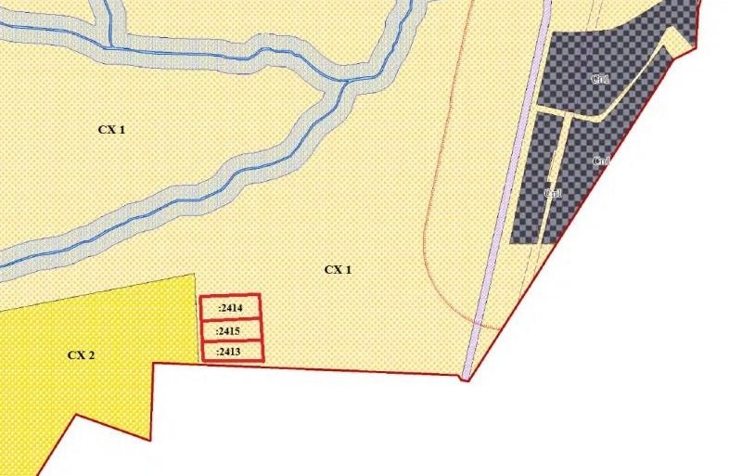

Приложение 2
к проекту муниципального нормативного
правового акта «О внесении изменений в
муниципальный нормативный правовой акт
«Правила землепользования и застройки

Елизовского городского поселения

Елизовского района Камчатского края»
от 12.09.2011 № 10-НПА»

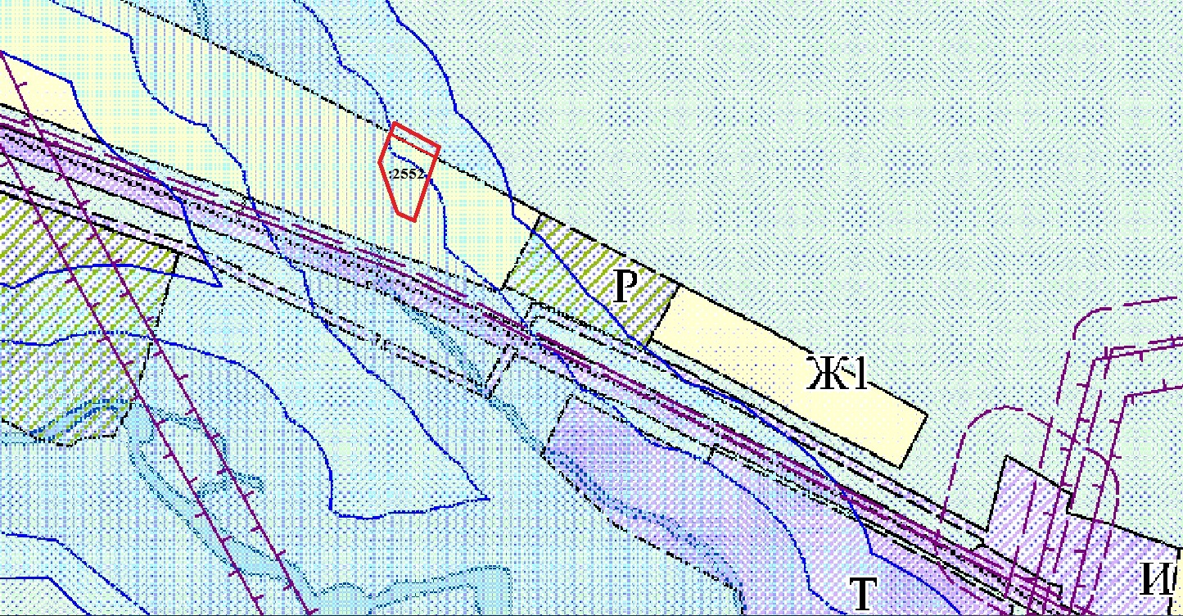

Геодезические данные образуемого земельного участка:

№ точки | Координаты (МСК 41)
 | Х | Y
1. | 579820,69 | 1391853,30
2. | 579803,10 | 1391886,92
3. | 579796,90 | 1391883,67
4. | 579814,49 | 1391850,05
 |  | S = 1789 кв.м.

